BALANÇO HÍDRICO PARA O BRASIL NO VERÃO

Klering, E. V.¹*, Chapa S. R.²

- Universidade Federal de Pelotas – elianaklering@yahoo.com.br
- Universidade Federal de Pelotas – chaparao@yahoo.com

INTRODUÇÃO
O balanço hídrico é um sistema contábil de monitoramento de água no solo e resulta da aplicação do princípio de conservação de massa para a água num volume de solo vegetado [1]. Contabiliza a precipitação perante a evapotranspiração potencial, levando em consideração a capacidade de armazenamento de água no solo. A quantidade de água armazenada no solo influencia os processos atmosféricos, hidrológicos e biológicos afetando a previsão do tempo e a quantificação de estresses hídricos dos cultivos durante a ocorrência de secas. A variação do armazenamento, num intervalo de tempo, representa o balanço entre as entradas e saídas de água do volume de controle. Basicamente as possíveis entradas são chuva, orvalho, escoamento superficial (runin), drenagem lateral, ascensão capilar, irrigação e as possíveis saídas são evaporação, escoamento superficial (runoff), drenagem lateral e profunda.
No contexto agronômico, entende-se por balanço hídrico a determinação de todos os ganhos e perdas hídricas que se verificam em um terreno com vegetação, de modo a estabelecer a quantidade de água disponível às plantas em um dado momento.
Dessa forma esse trabalho tem por objetivo obter o balanço hídrico climatológico e o balanço hídrico para os eventos extremos escolhidos de El Niño e La Niña e fazer a comparação entre os mesmos na estação do verão.

MATERIAL E MÉTODOS
Para este trabalho foram utilizados dados mensais de precipitação, evapotranspiração potencial e escoamento superficial (runoff). Os dados são obtidos de reanalysis do National Center for Environmental Prediction (NCEP) dos EUA. O período de estudo foi de janeiro de 1948 a dezembro de 2003. A resolução de grade desses dados são de 2,5°X2,5°.
O balanço hídrico (BH) calculado para o Brasil, considerando a latitude de 10°N a 35°S e a longitude de 30°W a 80°W, foi alcançado através da seguinte fórmula:
BH = PPT – ETP – RUNOFF
Onde PPT é a precipitação, ETP a evapotranspiração potencial e RUNOFF é o escoamento superficial.
O evento extremo de El Niño escolhido foi o que ocorreu entre 1997 e 1998, onde analisamos o trimestre dezembro, janeiro e fevereiro (DJF) e o evento extremo de La Niña escolhido foi o que ocorreu no DJF dos anos de 1988 e 1989.

RESULTADOS E DISCUSSÕES
Através da análise a fig. 1a observa-se que o BH climatológico é negativo em praticamente todo País, durante o verão, excetuando-se uma pequena área do nordeste e da Amazônia. Analisado a fig. 2a observa-se que a PPT é maior quanto
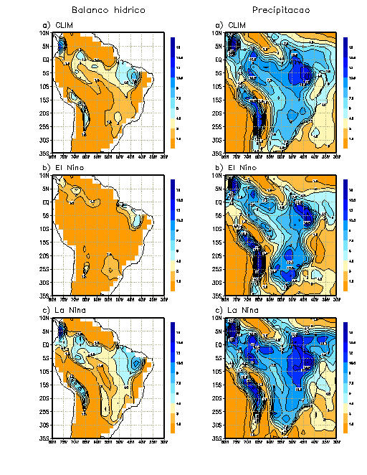

Figura 1. a) BH climatológico; b) BH El Niño; c) BH La Niña.
Figura 2. a) PPT climatológica; b) PPT El Niño; c) PPT La Niña.
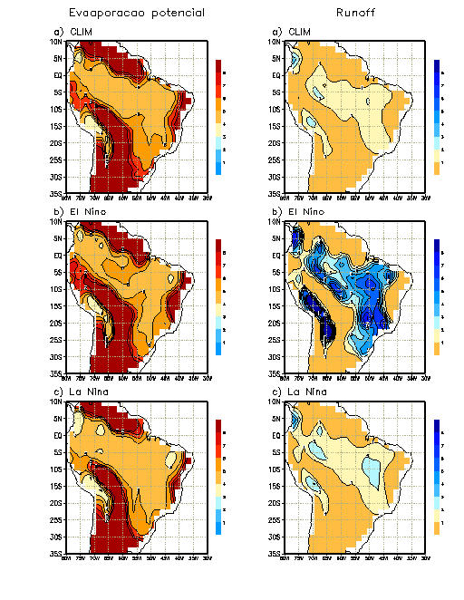

Figura 3. a) ETP climatológica; b) ETP El Niño; c) ETP La Niña.

Figura 4. a) RUNOFF climatológico; b) RUNOFF El Niño; c) RUNNOF La Niña.

mais se dirige ao norte do País. Na fig. 3a observa-se que a ETP é praticamente a mesma em todas as regiões se intensificando na faixa litorânea. O runoff climatológico, fig 4a, acompanha as variações do BH.
No evento extremo de El Niño o BH (fig. 1b) também se manteve negativo em grande parte da região analisada, observam-se duas áreas menos negativas, uma sobre a região Sul do País e outra sobre a Amazônia, nota-se somente uma pequena parte do nordeste onde o BH é positivo. Através da fig. 2b nota-se que a PPT se intensifica na região sul do País, mais especificamente na parte sul do Rio Grande do Sul e aumenta sobre a região Amazônica. Na fig. 3b percebe-se que a ETP aumenta sobre a região Amazônica e sofre um decréscimo na região sul do País, mantendo o mesmo nível sobre todo o estado do Rio Grande do Sul e parte de Santa Catarina. Já o runoff, fig 4b, sofre um incremento significativo nas regiões onde a PPT também sofreu um incremento.
Para o evento extremo de La Niña (fig. 1c) nota-se que o BH mudou bastante tanto em relação ao BH climatológico quanto ao evento extremo de El Niño. Sobre toda a região nordeste e região Amazônica o BH mostrou-se positivo, tornando menos significativo em praticamente toda a região. A PPT, fig. 2c, diminui sobre a região sul do País e apresenta um aumento significativo sobre o nordeste e sobre a região Amazônica. As variações de ETP, fig. 3c, são muito semelhantes à climatologia. O runoff, fig. 4c, apresenta um aumento nas regiões onde houve um incremento de PPT.
O BH sofre influência da variação pluvial causada pelos efeitos de El Niño e La Niña. Durante o El Niño estudado o BH foi negativo em todo País com exceção do estado do Rio Grande do Sul, devido ao aumento de PPT nessa região. Já durante o evento La Niña analisado, como chove menos na região sul do Rio Grande Sul e mais na demais regiões, o BH mostrou-se mais positivo em todo o País.
Os efeitos de El Niño e La Niña no clima do Brasil podem provocar muitos prejuízos para a agricultura, pois durante o fenômeno El Niño ocorrem estiagens no norte e nordeste. e no fenômeno La Niña os impactos aparecem praticamente nas mesmas regiões só que provocando efeitos contrários. No estado do Rio Grande do Sul Berlato e Fontana (2003) mostram que durante o ano agrícola de 1990/1991, período posterior ao evento forte de La Niña a perda de grãos chegou a 5,5 milhões de toneladas e o prejuízo financeiro de 797 milhões de dólares e no ano agrícola de 1998/1999, posterior a um caso extremo de El Niño, a perda grãos chegou a 2,8 milhões de toneladas e o prejuízo financeiro a 335,4 milhões de dólares.

CONCLUSÃO
Exceto no Sul do Brasil e parte da Amazônia, o BH do restante do País sofre nos eventos de El Niño devido a diminuição de PPT e aumento de ETP causando prejuízos na agricultura no verão.

REFERÊNCIAS BIBLIOGRÁFICAS
[1] PEREIRA, A. R.; VILLA NOVA, N. A.; SEDYAMA, G. C.. Evapo(traspi)ração. Piracicaba, SP: Fundação de Estudos Agrários Luiz de Queiroz–FEALQ, 1997. 183p..
[2] BERLATO, M. A.; FONTANA, D. C.. EL NIÑO e LA NIÑA, Impactos no clima, na vegetação e na agricultura do RS. Porto Alegre-RS: Editora da UFRGS, 2003.

